27 апреля в актовом зале ДО состоялось большое событие для всей педагогической общественности города – подведены итоги Фестиваля «Педагогический фейерверк» в двух номинациях – «Первые шаги в профессии» и «Молодые профессионалы».
В конкурсе приняли участие 41 педагог – воспитатели детских садов, учителя общеобразовательных учреждений и педагоги дополнительного образования. Конкурсанты защищали проекты, проводили открытые занятия и уроки, писали эссе, создавали самопрезентации. Конкурс, по словам участников, позволил не только себя показать, но и посетить уроки и занятия коллег, а значит, поучиться друг у друга чему-то новому, интересному. Жюри отметило высокое качество проектов, уроков и занятий. Победителями стали: учитель математики СОШ № 225 – А. С. Самсонова, педагог-организатор ЦОиПО - П. А. Немков, учитель начальных классов СОШ № 221 – Н. В. Лепешева, учитель-дефектолог детского сада № 15 – И. А. Ерина, Рискина Е. В. - воспитатель детского сада №4, Дудорова Е. В. - педагог дополнительного образования ЦОиПО, Коновалов Д. А. - учитель математики СОШ №226. Призерами конкурса стали: педагог дополнительного образования ЦОиПО – Д. И. Бахметьева; воспитатель детского сада № 7 – А. А. Маркелова; учитель начальных классов СОШ № 225 – Е. А. Лукина; учитель физической культуры СОШ № 218 – Д. А. Попков; социальный педагог центра «Надежда» - М. М. Синюкова; воспитатель детского сада № 11 – Д. М. Трошева; учитель английского языка СОШ № 221 – А. И. Ивонина. Им были вручены дипломы второй степени. А вот дипломов третьей степени удостоены: Н. В. Антонова – педагог дополнительного образования Дворца творчества детей и молодежи; Т. Н. Гаврилина – воспитатель детского сада № 7; Я. Г. Кочедыков – учитель иностранных языков СОШ № 226; Д. Ю. Фурасьев – учитель физической культуры Лицей № 230; Г. В. Банникова – учитель начальных классов СОШ № 221; А. В. Балакирева – воспитатель детского сада № 7; И. И. Невзорова – воспитатель детского сада № 19; Е. О. Шильцина – учитель начальных классов Гимназии № 216 «Дидакт».
Конкурсантов тепло поздравили И. А. Сизова, заместитель главы Администрации, Е. В. Аникина, начальник ДО и другие члены жюри. Они пожелали всем участникам дальнейших творческих успехов и выразили надежду на дальнейшее плодотворное сотрудничество в деле формирования нестандартной личности, граждан и патриотов Великой Страны.
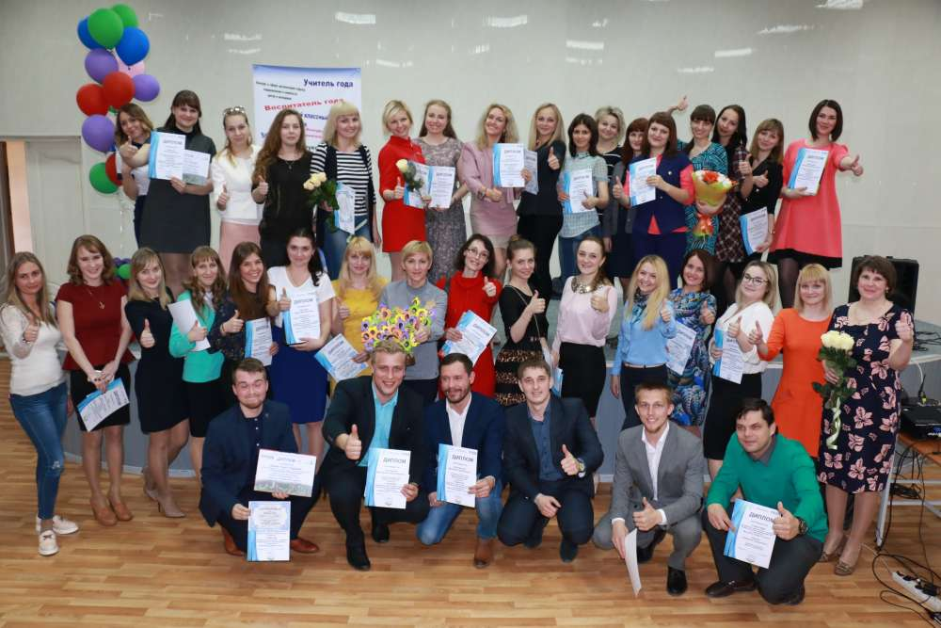
Поздравляем победителей и призеров конкурса!

